ANTENNA Q2334H6XL
DESCRIPTION:
Boomlength | Number of elements | Diameter of elements | Height of elements | Antenna for very high gain and broadband characteristic,  recommended material: aluminum
3040 mm | 34 | 5,0 mm | 38 mm

PERFORMANCES:
Element material | G (dBi) | F/B  (dB) | F/Sh (dBi) | F/Sv (dBi) | Hor  (◦) | Ver  (◦) | Temp (◦K) | G/T (dB) | Bandwidth (MHz)  for SWR=1,5
No loss | 20,60 | 42,65 | 20,17 | 19,43 | 19,0 | 19,4 | 10,5 | +10,41 | 1273,700-1308,100
Aluminum rods | 20,56 | 43,00 | 20,18 | 19,44 | 19,0 | 19,4 | 13,2 | +9,36 | 1273,700-1308,100
Silvered rods | 20,58 | 42,87 | 20,18 | 19,44 | 19,0 | 19,4 | 12,2 | +9,73 | 1273,700-1308,100

DIMENSIONS:
 | Ref | De | D1 | D2 | D3 | D4 | D5 | D6 | D7 | D8 | D9 | D10 | D11 | D12 | D13 | D14 | D15
Pos | 0 | 42 | 68 | 117 | 160 | 227 | 314 | 411 | 509 | 608 | 708 | 809 | 908 | 1009 | 1108 | 1208 | 1308
Length | 93,5 | 83,5 | 78,5 | 70 | 69,5 | 68,5 | 66 | 64 | 63 | 62 | 61 | 60 | 58,5 | 58,5 | 58,5 | 58 | 57,5
 | D16 | D17 | D18 | D19 | D20 | D21 | D22 | D23 | D24 | D25 | D26 | D27 | D28 | D29 | D30 | D31 | D32
Pos | 1413 | 1518 | 1622 | 1729 | 1839 | 1942 | 2050 | 2155 | 2255 | 2351 | 2445 | 2543 | 2645 | 2743 | 2852 | 2952 | 3040
Length | 57 | 56 | 55 | 54 | 53 | 52,5 | 51,5 | 50,5 | 50,5 | 50 | 50 | 50 | 50 | 50 | 50 | 49 | 49
All measures given in milimeters

DIAGRAMS
NO LOSS INCLUDED
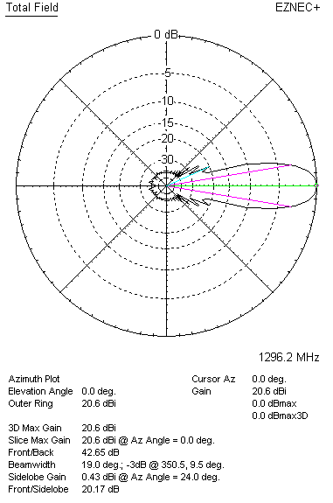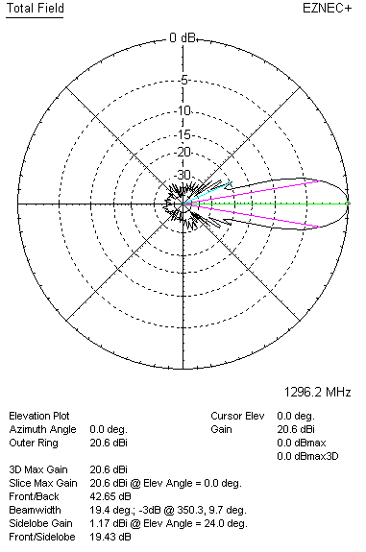

LOSSES INCLUDED (aluminum)
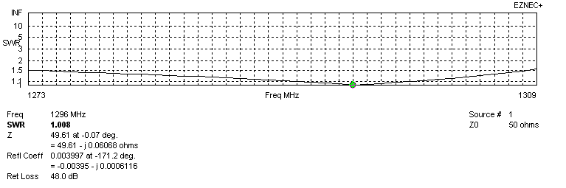
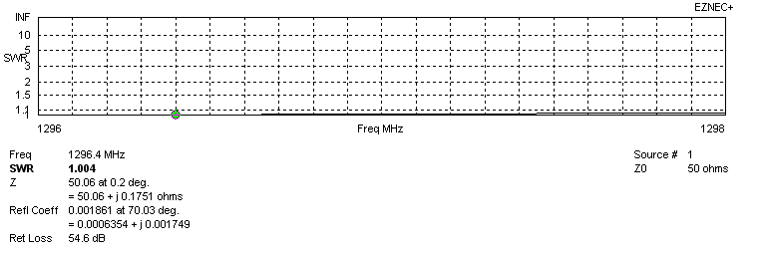
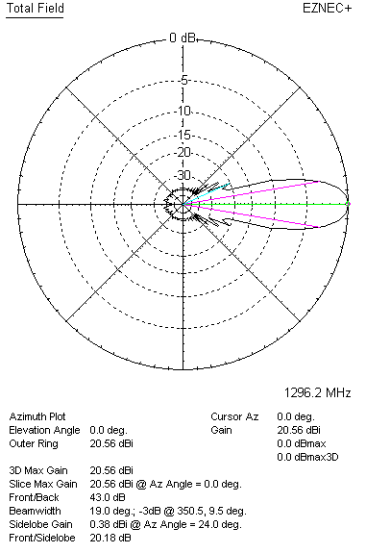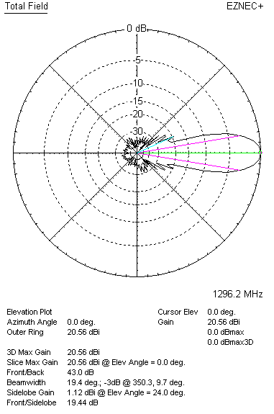

LOSSES INCLUDED (silver)
